Physique - Chimie – 1èreSTL-1èreSTI2D Thème : Habitat
Activité – Une studette à Dijon

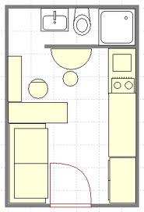  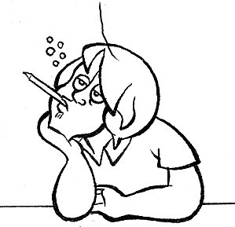  Une petite studette de 20,1 m², pas chère, confortable et située à proximité de la fac … C’est ce qu’il me faut … Même si le propriétaire doit présenter le Diagnostic de Performance Energétique complet, il faudrait quand même que je connaisse le classement énergétique de  ce logement avant d’en parler à mes parents …  Pourvu qu’il soit bon … | Quelle(s) question(s) vous suggère cette scène ?
Question retenue :

En utilisant les documents à disposition, proposer une stratégie pour répondre à la question retenue.
Appeler le professeur pour vérification et demander une aide.
Répondre à la question retenue en exposant clairement les différentes étapes de la démarche.

Aide 1
A.1. En utilisant le Document 1, indiquer la grandeur qu’il faut déterminer pour classer le logement en catégorie A, B, ...

A.2.1. Quelle est l’énergie consommée prise en compte pour le classement DPE d’un logement ?
A.2.2. Comment peut-on déterminer la valeur de cette énergie avec les documents mis à disposition ? Aucun calcul n’est attendu dans la réponse.

Aide 2
A.2.2.1. En utilisant les documents 3 et 4, indiquer la grandeur physique facturée par le fournisseur d’électricité. Est-ce l’énergie prise en compte pour le classement DPE ?
A.2.2.2. Quel document permet de calculer l’énergie qui est consommée mais qui n’est pas prise en compte pour le classement ? Comment faudra-t-il alors procéder pour calculer cette énergie spécifique E _{spécifique} ?

Aides

1. En utilisant le Document 3, déterminer la consommation totale d’énergie de la studette en une année.

2.1. En utilisant les documents 2 et 4, calculer, en kilowattheures, l’énergie consommée en une année par chaque équipement électrique de la studette.
2.2. En déduire la valeur de l’énergie totale consommée par tous les équipements de la studette pendant une année. Cette énergie est appelée l’énergie spécifique E_{spécifique} du logement.

3. Déterminer l’énergie consommée par an qui est prise en compte pour le classement DPE de la studette.

4. Quel est le classement DPE de la studette ?

Complément : illustration et plaque signalétique d’un radiateur électrique (que l’on pouvait mettre en plus dans les équipements de la studette mais qui n’aurait pas à prendre en compte pour évaluer l’énergie spécifique)
Ce qu’il faut retenir

L’énergie électrique E consommée par un dipôle électrique de puissance P pendant une durée Δt est donnée par la relation : E = P × Δt

Dans le S.I. la puissance P s’exprime en watt (W) ; l’énergie E en Joule (J) et la durée de l’échange Δt en seconde (s).
Dans la vie courante, l’énergie E est plutôt exprimée en kilowattheure (kWh) : dans ce cas la puissance P est exprimée en kilowatt (kW) et la durée en heure (h).

Ordres de grandeur de quelques puissances

 | 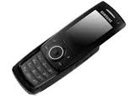 | 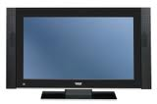 | 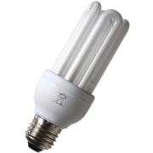 | 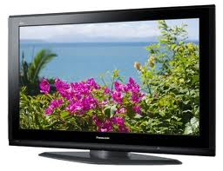 | 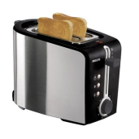 | 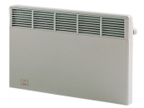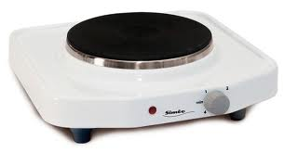 | 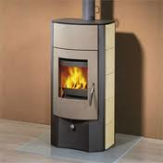 | 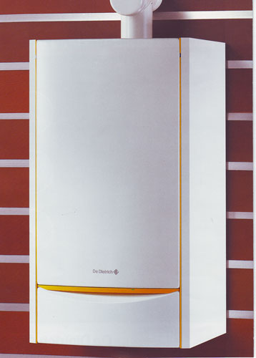
DEL de témoin  40 mW | Téléphone portable  2 à 5 W | Téléviseur en veille  1 à 5 W | Lampes basse consommation  10 à 30 W | Téléviseur en fonctionnement  100 à 300 W | Appareils électroménagers  1 kW à 3kW |  | Poêle  à bois  5 à 20 kW | Chaudière  à gaz  12 à 25 kW

Physique - Chimie – 1èreSTL-1èreSTI2D Thème : Habitat – Partie 1
Activité 1 – Une studette à Dijon

Document 1 - Diagnostic Performance Energétique
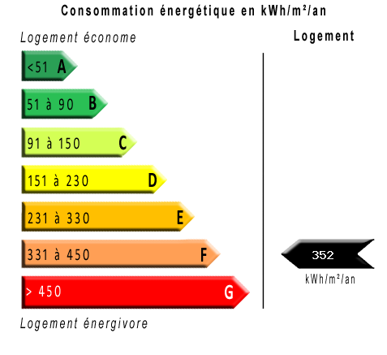
La loi Grenelle 2 du 12 juillet 2010 rend obligatoire à compter du 1er janvier 2011 le Diagnostic de Performance Energétique (DPE) pour toutes les ventes et locations de biens immobiliers.
Le document ci-contre permet de classer un logement en fonction de sa consommation d’énergie en matière de chauffage, de climatisation, de production d’eau chaude sanitaire mais ne donne aucune indication sur l’électricité spécifique (éclairage, appareils électroménagers, …).

Document 2 - Les équipements électriques de la studette
Un étudiant aime les glaces !
Le réfrigérateur fonctionne en continu.
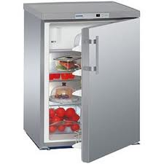
Puissance totale en W : 80,0
Fusible en A : 0,5
Tension en V : 220/240
Fréquence en Hz : 50
Type de prise : Europe

Un étudiant fait peu de cuisine ! L’utilisation de la plaque de cuisson est estimée à 1,00 h par jour.

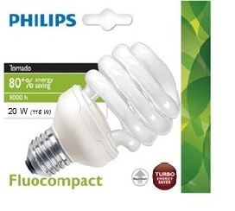

Un étudiant travaille tard !
La lampe de l’éclairage principal est allumée en moyenne 4,00 heures par jour.

Document 3 - La facture d’électricité du logement déposée par le facteur tous les deux mois.
Les consommations et montants des factures sont réguliers au cours de l’année.

Document 4 - Quelques rappels du collège à propos de la puissance et de l’énergie !
En physique, la puissance est la quantité d'énergie fournie par unité de temps par un système à un autre. La puissance correspond donc à un débit d'énergie : deux systèmes de puissances différentes pourront fournir la même énergie, mais le système le plus puissant sera celui qui fournira cette énergie en une durée la plus courte.
La puissance P et l’énergie E sont liées par la relation : P = $\frac{E}{∆t}$.
Dans le système international (S.I.), la puissance P s’exprime en watt (W) ; l’énergie E en Joule (J) et la durée de l’échange Δt en seconde (s).
Dans la vie courante, l’énergie E est plutôt exprimée en kilowattheure (kWh) : dans ce cas la puissance P est exprimée en kilowatt (kW) et la durée en heure (h).

